质量管理专业基础--
统计技术
第一节 统计技术和GB/T19000族标准

在质量活动中，变异的存在是客观的、普遍的。统计技术可以对变异进行测量、描述、分析、解释和建立模型。其在质量管理活动中的作用，可帮助人们获得反映客观规律的特征值；分析影响事物变化（质量变异）的影响原因；分析两个变量之间的关系；分析两个事物之间的差异；设计试验方案和抽样方案；研究质量数据的分布；以及寻求质量改进项目和分析主要原因等。
对于统计技术及其需求在GB/T19000族标准中均作了明确的表述：
1，八项质量管理原则中多数原则都直接或间接的涉及到统计技术的应用，如“基于事实的决策方法”、“管理的系统方法”等。
2. 在GB/T19000-2008标准中，把统计技术的应用作为十二条质量管理体系基础说明之一予以表述。
3．在GB/T19001-2008标准中，对统计技术的应用明确提出了既要确定适用的方法，又要确定这些方法的应用程度的要求。
为了指导和帮助组织考虑和选择适合其需求的统计技术，ISO编制了ISO/TR10017：2003，我国也于2005年等同采用该技术报告，制定了指导性技术文件GB/Z19027—2005《GB/T19001—2000的统计技术指南》。
GB/Z19027—2005《GB/T19001—2000的统计技术指南》指导性技术文件提供了选择适宜的统计技术的指南，这些统计技术对组织建立、实施、保持和改进符合GB/T19001所要求的质量管理体系时可能有用。指导性技术文件中对与GB/T19001条款的实施可能有关的定量数据的需求做了识别，针对已识别的定量数据的需求列出了应用于这些数据的适当的一个或多个统计技术，以便帮助组织评价这些统计技术的相关性和价值，以帮助组织决定是否将这些统计技术用于特定场合。
组织可以通过该指导性技术文件查找GB/T19001涉及使用定量数据的要求，但确定统计技术需求的准则以及所选择的统计技术是否适宜由该组织作出最终决定。此指导性技术文件不能用于合同、法规或认证/注册目的，也不用作是否符合GB/T19001-2000要求的强制性检查清单。
GB/Z19027-2005《GB/T19001-2000的统计技术指南》中列出了12种统计技术：
描述性统计、试验设计、假设检验、测量分析、过程能力分析、回归分析、可靠性分析、抽样、模拟、统计过程控制（SPC）图、统计容差法和时间序列分析；对每一种统计技术均从概念、用途、益处、局限性与注意事项、应用示例等五方面作了简要描述
结合CCAA笔试大纲，本章将重点介绍以下四种统计技术的基础知识：
1. 描述性统计
2. 过程能力分析
3. 抽样
4. 统计过程控制（SPC）图

第二节 描述性统计
一、描述性统计概述
1．在GB/Z19027-2005《《ISO9001:2000统计技术指南》中指出：“描述性统计是指以揭示数据分布特性的方式汇总并表达定量数据的方法”。
2．描述性统计的作用：
（1）提供了一种高效和相对简单地汇总和表征数据的方法。
（2）提供了一种表达信息的便利方式。尤其是图解法，是一种非常有效的展示数据和传递信息的方法，
（3）适用于包含使用的所有场合，有助于数据的分析和解释，并为决策提供有价值的帮助。
3．描述性统计的用途
（1）描述性统计用于汇总和表征数据。它通常是对定量数据进行分析的初始步骤，并常常是使用其他统计方法的第一步。
（2）在规定的误差界限和置信水平内，样本数据的特性可作为推断所抽取样本的总体特性的基础。
4．常见的方法可分为三类：
（1）用数据统计量的描述。如：均值、标准差等。
（2）用图示技术的描述。如：直方图、散布图、趋势图、排列图、条形图、饼图等。
（3）用文字语言的分析和描述。如：统计分析表、分层、因果图，流程图等。

二、用数据统计量的描述
数据是指能够客观反映事实的数字和资料。多数数据可用量化的方法描述，也有一些数据，如对某种感知（好、坏、满意与否）的评价就不是量化数据。有时可以通过一定规则把这些非量化数据转化为量化的数据。
1．量化数据的分类：
质量管理活动中的数据可分为计量值和计数值两大类。
（1）计量值是指可以用测量器具进行测量而得出的连续性的数据。如长度，质量，温度，电流，强度，化学成份等。
（2）计数值是用计数的方法得到的非连续性的数据，一般表现为正整数。如次品数，疵点数合格品数，用户投诉次数等。
计数值可分为计件值和计点值。如，一批产品中有5件不合格，这个5就是计件值；一件衣服一有5个疵点，这个5就是计点值。
计件值又有两种表示方法。如，100 件产品有3件不合格，一种表示为不合格品数3；另一种表示为不合格品率3%。
计点值也可用在一件产品上或在一单位产品上发生的某个质量特征的数据表示。如在一块地里发生病害植物数，或在一亩地里发生病害植物数。
2．总体和样本
（1）被研究的对象的全体为总体。如整批产品；一个工序中所产生的质量特性数据等。如一个时期按规定的材料和工艺生产的一批日光灯管，这就是一个总体。
总体所关心的内容不仅是所指的对象，还要看具体的质量特性值及分布。
总体所包含的个体的数目可以是无限的，也可以是有限的。在许多情况下，我们只能通过抽取总体的一小部分进行考察来了解总体的情况。
（2）从总体抽取的一部分个体叫样本。
总体是由个体组成的。在很多情况下，对总体的检查不可能针对总体中的每个个体都要进行，如个体数很大，或者观测是破坏性的；只有抽取一个或多个个体来检查，然后推断至总体。
抽出来的个体就组成了一个样本，样本中个体的数量就称为样本量。通过对样本的观测来对总体特性进行研究，这就是统计技术的核心。
3．两类典型的数据统计量：
组织所关心的数据特性是其中心值（最常用的是均值）和散布或离散程度（通常通过极差或标准差来度量）。另一个所关心的特性是数据的分布，对此有描述分布形态的定量测度（如描述对称性的“偏度”）。 由于在实际工作中,只能抽取有限的样本,所以我们是用样本的典型数据特性值来描述数据的分布情况。
（1）描述分布的中心位置通常用平均值$\overline{x}$和中位数$\tilde{x}$。
---平均值（均值）$\overline{x}$：一组数据的平均值
$\overline{x}=\frac{x_{1}+x_{2}+\text{.}\text{.}\text{.}+x_{n}}{n}$
式中：n为样本量 故$\overline{x}$又称样本平均值（样本均传值）
利用算术平均值可能会有较大的计算量，为减少计算，人们又引出了中位数的概念。
---中位数$\tilde{x}$：一组数据按大小顺序排列，其中间的数值叫中位数。若这组数据的数目为偶数，则取位于中间的两个数值的平均值为中位数。
平均值或中位值表示一组数据分布的中心位置。
(2) 描述分布的离散程度通常用标准差s或极差R
---标准差s：
$\overline{x}=\frac{x_{1}+x_{2}+\text{.}\text{.}\text{.}+x_{n}}{n}$$s=\sqrt{\frac{(x_{1}−\overline{x})^{2}+(x_{2}−\overline{x})^{2}+\text{.}\text{.}\text{.}+(x_{n}−\overline{x})^{2}}{n−1}}$

标准差s的值越小，表示数据的离散程度小；反之，标准差s的值越大，表示数据的离散程度大。
----极差R
一组数据中的最大值与最小值之差称为极差
由于标准差s计算较为困难一些,有时当n≤10时，可用极差R来描述数据的分散程度。
极差R的值越小，表示数据的离散程度小；反之，极差R的值越大，表示数据的离散程度大。

三、用图示技术（图解法）的描述。
图解法有很多，其范围可以从相对简单的工具到包括专门换算更复杂性质的技术，以及包括多维空间和变量的技术。本部分仅介绍趋势图、散布图和直方图三种工具。
1．趋势图
（1）趋势图有时也称为“运行图”或“折线图”，它是通过一段时间内所关心的特性值形成的图，来观察其随着时间变化的表现。
趋势图是依据客观现象的发展变化过程和发展变化结果，分析论证或者预测客观现象发展趋势的一种工具。它是对一个时间段内的一组所关心的特性的描述，以观察其随时间的变化情况，发现质量波动的状况和趋势，采取适宜的管理或技术措施。
运行图的主要作用：
a)监视过程的水平和随时间的波动:
b)发现过程变化的趋势、周期和形式,采取适宜的措施；
c)比较过程前后业绩水平。
主要作用是直观地反映质量特性随着时间变化的趋势与走向，为决策提供依据。
（2）趋势图的画法：
a) 确定主题；即确定需要研究的随时间变化的质量特征值；
b) 设计趋势图表格；建立直角坐标，横坐标为时间，纵坐标为特性值；
c) 收集数据；即特性值随时间变化的一组数据；
d) 依据数据画出趋势图并判定趋势图。

趋势图示例

2、散布图
（1）散布图又称“散点图”或“相关图”，是研究成对出现的两组数据之间关系的图示技术，它通过将一个变量绘制在x-轴上，另一个变量的相应的值绘制在y-轴上，帮助分析两个变量之间的关系。通过研究成对出现（有对应关系的）两组相关数据之间的关系，评估、确认两个变量之间预期的关系。对散布图可以进行定性分析，也可以进行定量分析。
主要作用是可以发现两组数据之间是相关或不相关的，如果相关，可分析其相关的程度，还
可进一步用回归分析法找出两者之间的近似函数关系。
（2） 散布图的画法
a) 测取成对的数据（一般不少于20对），如纤维强度与其拉伸培数；
b) 建立平面坐标系，通常用横轴表示自变量，纵轴表示因变量；
c) 将数据表中成对数据在坐标中打点，形成散布图。
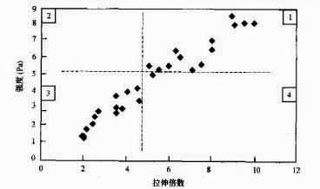

散布图示例

（3）散布图的分析
1）简单象限法
简单象限法是一种半定量的判断方法，可判定两组数据间是否是线性关系。具体做法：
a）将图上的点分别找到中点引出平行于横轴和纵轴的两条互相垂直的直线；
b）计算被两条中线分成的四个区域内的点子数n1,n2,n3,n4；
c）计算对角线区域内的点子数之和（n₁+n₃,n₂+n₄）；
d）进行相关性质判断：
如（n₁+n₃）>(n₂+n₄)为正相关
如（n₁+n₃）<(n₂+n₄)为负相关
如（n₁+n₃）≌(n₂+n₄)为不相关

2）直观分析判定
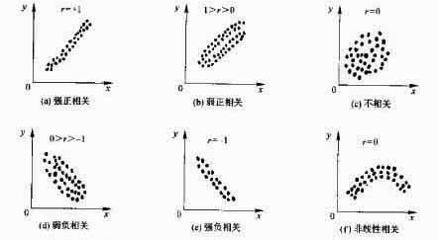
上图中：
a)强正相关：变量之间的正相关性，可能存在显著的因果关系。有可能建立有效的回归方程。

b)弱正相关：变量之间的有一定的正相关性，可能存在较弱的因果关系。
c) 不相关：变量之间表现出的不相关性。有可能一个变量的改变不会对另一个变量产生影响。
d) 弱负相关：变量之间的负相关性，可能存在较弱的因果关系。
e)强负相关：变量之间的负相关性，可能存在显著的因果关系。有可能建立有效的回归方程。
f)曲线相关：变量之间可能存在某种非线性相关关系。
r为相关系数。

3、直方图
（1）直方图是用一系列等宽不等高的长方形不间断地排列在一起的图形，用以描绘所关心的特性值的分布。其宽度表示数据间隔范围，高度表示在此范围内数据出现的频数，高低不同的变化形态描述了数据的分布状态。将产品质量频率分布状态用长方形表示，借以观察、探索质量分布规律，分析判断整个生产过程是否正常。
直方图主要有以下作用：
a)快速简单地表示出数据的分布状态
b)大致观察数据是否符合正态分布
c)快速分析过程能否满足顾客要求
d)有助于发现过程是否发生显著性变化
（2） 直方图的画法
1) 收集数据：
确定需采集的测量值，按过程时间顺序排列。一般为100个左右，最少也不能少于50个。并将其填入数据表内。
2) 在数据群体中找出最大值和最小值，并计算该数据群体的极差：R=Xmax-Xmin
3) 适当分组，组数k一般在6－12组之间， 100个数据可化为10个组。通常使分组的数目与观测数据量的平方根大致相等。
4) 确定组距，即每组数据的范围 h=$\frac{R}{K}$
5) 确定各组的界限，即分组的边界值。为避免数据正好落在边界值上，通常要使各组的边
界值比原测定精度高半个最小测量单位：
第一组下限＝最小值－$\frac{\text{最小测量单位}}{2}$
第一组上限=下限值+组距。第二组的下限为第一组的上限，依此类推。
6) 计算频数，作频数分布表
a)填入组顺序号及各组边界值；
b)计算各组频数，即算出数据落在每个组内的数目。各组频数与数据总数之比为频率。
7) 绘制直方图
a.纵坐标表示频数，标出对应的频数；
b.横坐标表示质量特性值，标出各级的边界值；
c.以组距为底边，画出高度为频数的小长方形；
d.需要时，作必要的说明，如图名、采集数据的时间、地点、总频数等。
(3)直方图的分析
典型的直方图图型研讨
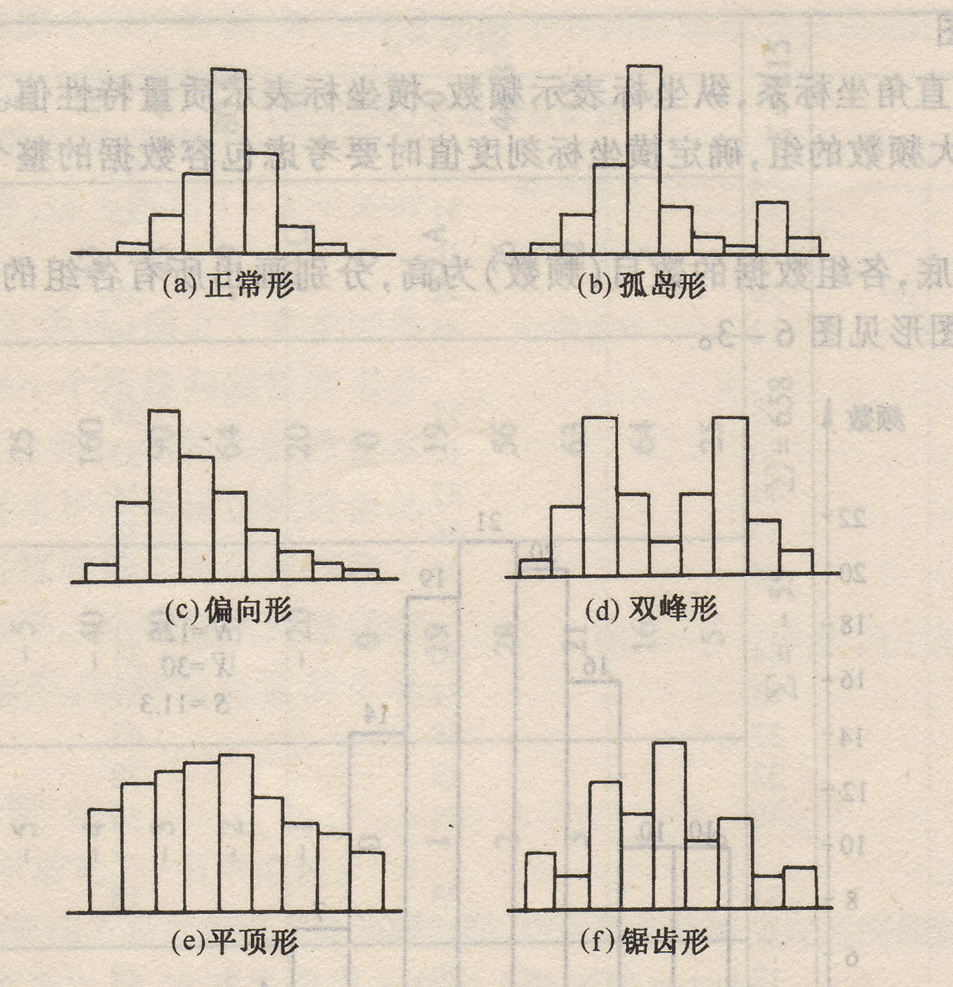

a)正常型：说明工序处于统计控制的稳定状态。
b)孤岛型：说明在生产过程中短时间内有异常因素起作用，使加工条件发生变化。
c)偏向型：可能由单向公差（形位偏差）要求或加工习惯所造成。
d)双峰型：说明数据来自两个不同的总体。
e)平顶型：说明生产过程式中有缓慢变化的因素在起主导作用。
f)锯齿型：可能因分组过多或测量数据不准等原因引起。
第三节 过程能力分析的概念、表述和计算

一．过程能力分析

过程能力（PC）是反映过程保持输出变异程度的能力。在过程稳定时，质量特性X通常服从正态分布（μ,σ²），其中标准差σ的大小表示过程稳定的程度，σ愈小，过程愈稳定，而稳定过程的99.73%的产品质量特性值散布在区间[μ-3σ，μ+3σ]内（图2-1），该区间的宽度6σ愈小，过程愈稳定，从而过程能力就愈强。
若把过程能力记为PC，则过程能力定义为：
PC=6σ
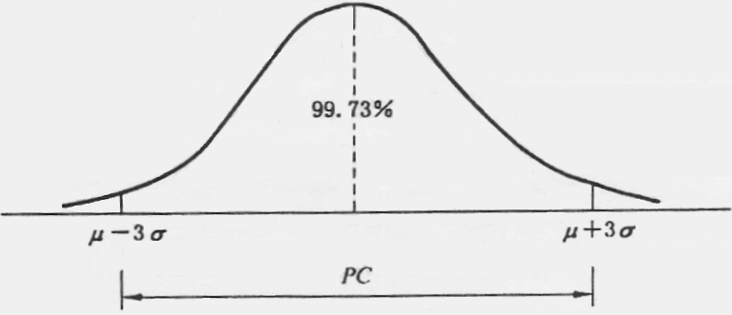其中σ可用过程中获得的样本进行估计。

过程能力分析就是检查过程的固有变异和分布，从而估计其产生符合规范所允许变差范围的输出能力。
影响过程能力的诸因素可包括：人（意识和能力）、设备、材料、操作方法、监视和测量的装置和方法、环境及计算机系统和软件（需要时）等。

二．过程能力指数

过程能力指数（Cp或PCI）是用来度量一个过程满足标准要求的程度。工序是特定条件下的过程，因此在工序加工中过程能力指数又称为工序能力指数，是工序处于统计的控制状态（稳定状态）下的质量波动幅度。
标准要求体现在规范限T＝（LSL，USL）上，其中点M=（LSL+USL）/2称为规范中心。规范限的宽度T=USL-LSL常称为公差。在规范中心M与受控过程中心（即正态均值）μ重合时，过程能力指数定义为：
$$\text{Cp}=\frac{\text{规范要求}}{\text{过程能力}}=\frac{\text{USL}−\text{LSL}}{6σ}=\frac{T}{6σ}$$
从定义中可以看出，在规范要求不变的情况下，过程的变异越小（σ越小），Cp值越高，说明过程满足规范要求的能力越强。
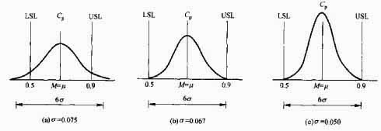

从以上计算结果来看，C_{p}＜1，即T＜6$σ$，这表明爱控的过程能力不能满足标准要求（见上图左边图形），需要改过程；当采取措施将标准差$σ$减少到0.067时（见上图中间图形），C_{p}=1,这时受控过程恰好能满足标准要求，一般还需要改进过程；如果将标准差$σ$再减少到0.050时（见上图右边图形），则C_{p}=1.33,这表明受控过程已经能够满足标准要求。

过程能力指数等级所反映的过程状态如下：
等 级 | 状 态 | 措 施
Cp＞1.67 | 过程能力过于充足 | ·缩小质量规范范围  ·放宽对特性值波动的限制  ·改用精度稍差设备，以降低成本  ·放宽或简略产品检验，以降低成本  ·对特殊产品或行业，可能要求Cp≥2.0
1.33＜Cp≤1.67 | 过程能力充足 | ·对非关键特性值可放宽对其波动的限制  ·放宽产品检验  ·可使用控制图对过程进行控制，保持受控状态
1.00＜Cp≤1.33 | 过程能力尚可 | ·可使用控制图对过程进行控制，防止大的波动  ·对产品抽样检查  ·当Cp接近1.0时，产品发生不合格品的概率增大，需加强对设备等的检查
0.67＜Cp≤1.00 | 过程能力不足 | ·分析特性值波动大的原因，并采取措施  ·对不影响最终产品质量的特性可加大规范范围  ·加强对产品的检验
Cp≤0.67 | 过程能力严重不足 | ·停止生产，检查原因  ·对过程进行更改  ·对产品加严检验

三、实际过程能力指数C${}_{\text{PK}}$

通常，过程中心μ在规范限（LSL，USL）之中，并把规范限分为两个小区间；（LSL，μ）和（μ，USL）。它们与3σ的比值能反映过程在左端或右端满足标准要求的程度则称：

$$\begin{aligned}C_{\text{pL}}=\frac{μ−\text{LSL}}{3σ}\text{为单侧下限过程能力指数} \\ C_{\text{pU}}=\frac{\text{USL}−μ}{3σ}\text{为单侧上限过程能力指数}\end{aligned}$$

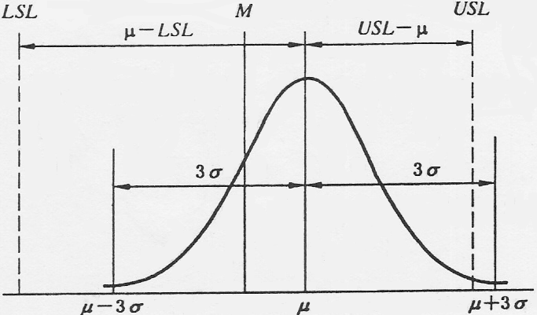 两种过程能力指数示意图

上述C_{pL}和C_{pU}相当于在C_{p}的分子与分母中各取一半而定义的两个过程能力指数。在M≠μ时，C_{pL}≠C_{pU}。这是因为：
μ-LSL≠USL-μ
$$C_{\text{pK}}=\frac{\text{min}\left\{\text{USL}−μ,μ−\text{LSL}\right\}}{3σ}$$
或
$$C_{\text{pK}}=\frac{T−2ε}{6σ}$$
或
$C_{\text{pK}}=\left(1−κ\right)C_{P}=\left(1−κ\right)\frac{T}{6σ}$

其中偏移系数$ε=\left|M−u\right|$ ；相对偏移度k>0 。
由此可看出C_{pK}的一个重要性质：
C_{pK}≤C_{p}
其中等号仅当k=0或M=μ时成立。
由上面三种形式可看出：提高C_{pK}的途径有如下三点：
a)减小偏移系数k，即减小$ε$；
b)减小标准差σ；
c)与顾客协商，能否扩大规范限。

第四节 统计过程控制（SPC）图

- 统计过程控制图（简称控制图或SPC图）的概念

控制图是将从过程定期收集的样本所获得的数据按顺序点绘而成的图，SPC图上标有过程稳定时描述过程固有变异的“控制限”。
控制图理论认为存在两种变异。第一种变异为随机变异，由“偶然原因”（又称为“一般原因”）造成。这种变异是由种种始终存在的、且不易识别的原因所造成。消除或纠正这些偶然原因，需要管理决策来配置资源，以改进过程和系统。
第二种变异表征过程中实际的改变，由“异常原因”（又称为“特殊原因”）造成。这种改变可归因于某些可识别的、非过程所固有的、并且至少在理论上可加以消除的原因。
控制图就是用来区分正常波动与异常波动的一种工具，控制图上的控制界限是区分正常波动与异常波动的科学界限。只有偶然原因没有异常原因的状态，称为统计控制状态，简称稳态，是控制阶段实施过程控制所追求的目标。
由统计思想确立的任何一种控制限都有可能使判断发生错误，因此，在对控制图
进行判定时，也可能会有“弃真”（第一错误）和“存伪”（第二错误）的风险。

二．控制图的构造
当过程仅存在偶然因素引起的波动时，过程输出的质量特性X通常服从正态分布$N\left(μ,σ^{2}\right)$，其中$μ$为正态均值，σ为标准差。
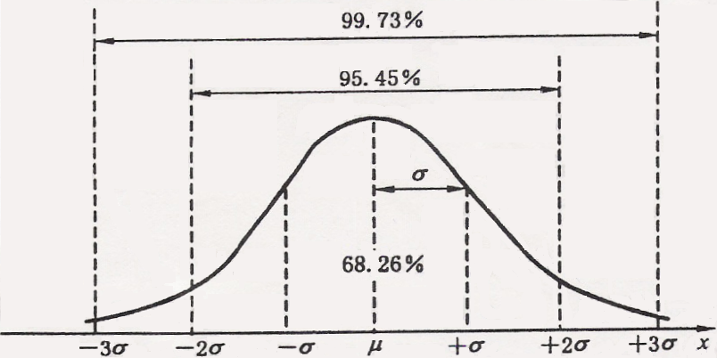

用界限μ±3σ作为控制限来管理过程意味着：正常情况下过程结果超出界限的概率为0.27%。若超出界限的比率高于此值，就可认为该过程出现了异常变异。
把正态分布图及其控制限μ±3σ同时左转90°，并以时间为横轴或样本编号，以过程参数（均值、标准差等）为纵轴，并在μ±3σ处引出两条水平线（用虚线表示）。这样就形成一张控制图。图上三条水平线分别称为：
中心线（CL），对应均值μ；
上控制限（UCL），对应μ+3σ；
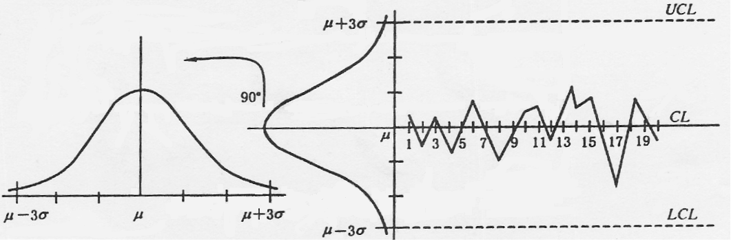下控制限（LCL），对应μ-3σ；

其中：$μ$为质量特性值的总体均值（过程平均值）；
$σ$为质量特性值的总体标准偏差。

三．控制图的类型和应用

常规控制图的种类很多，一般按数据的性质分成计量控制图和计数控制图两大类。控制图的形式可依据特定的使用环境、使用场合来加以确定。计量控制图通常用于监控过程中心的变化，还可用于监控过程的变差；计数控制图一般被用于抽取自过程的样本的不合格品数或不合格品率。可分为计件控制图和计点控制图两类。
这两大类中常用的各种控制图如下表。

类别 | 控制图符号 | 控制图名称 | 控制界线
计  量  控  制  图 | $$\bar{X}−R$$ | 均值-极差控制图 | 略（下同）
计  量  控  制  图 | $$\bar{X}−s$$ | 均值-标准差控制图
计  量  控  制  图 | $$\tilde{X}−R$$ | 中位数-极差控制图
计  量  控  制  图 | $$X−R_{s}$$ | 单值-移动极差控制图
计  数  控  制  图 | P | 不合格品率控制图
计  数  控  制  图 | np | 不合格品数控制图
计  数  控  制  图 | U | 单位不合格数控制图  (旧称：单位缺陷数控制图)
计  数  控  制  图 | C | 不合格数控制图  (旧称：缺陷数控制图)

- 控制图的益处和用途

1．控制图的作用和价值如下
1）用于过程控制，计量控制图可用于探测过程中心变化和过程的异常波动，以采取措施，保持或重建过程的稳定性。
2）用于过程能力分析，当过程中只有偶然原因而无异常原因产生的变异的状态称为统计控制状态或稳定状态，此时从控制图获得的数据可随后用于计算过程能力。
3）用于测量系统分析，与反映测量系统内部固有变异的控制限相结合，控制图可表明该测量系统是否有足够的能力来对某过程或产品的变异进行测量；还可用来监控测量系统本身。
4）用于原因和效果分析，控制图的应用有助于减少异常原因的发生，并策划有效的措施。
5）用于组织内部的持续改进，将控制图的应用溶于组织内部持续改进之中，效果更明显。
2．控制图的用途
当控制图用于检测过程变化时，所描的点子（可能是一个单独的读数或统计上数值，如样本均值）与控制限进行比较，一个点子落入控制限之外，可能就意味着过程发生了变化，这可能是异因造成的质量波动，应调查、分析原因，需要时对过程进行调整，这将在长期上有助于保持过程的稳定和改进过程。
以均值$\bar{X}$控制图为例，判断异常的8条检验准则如图所示。

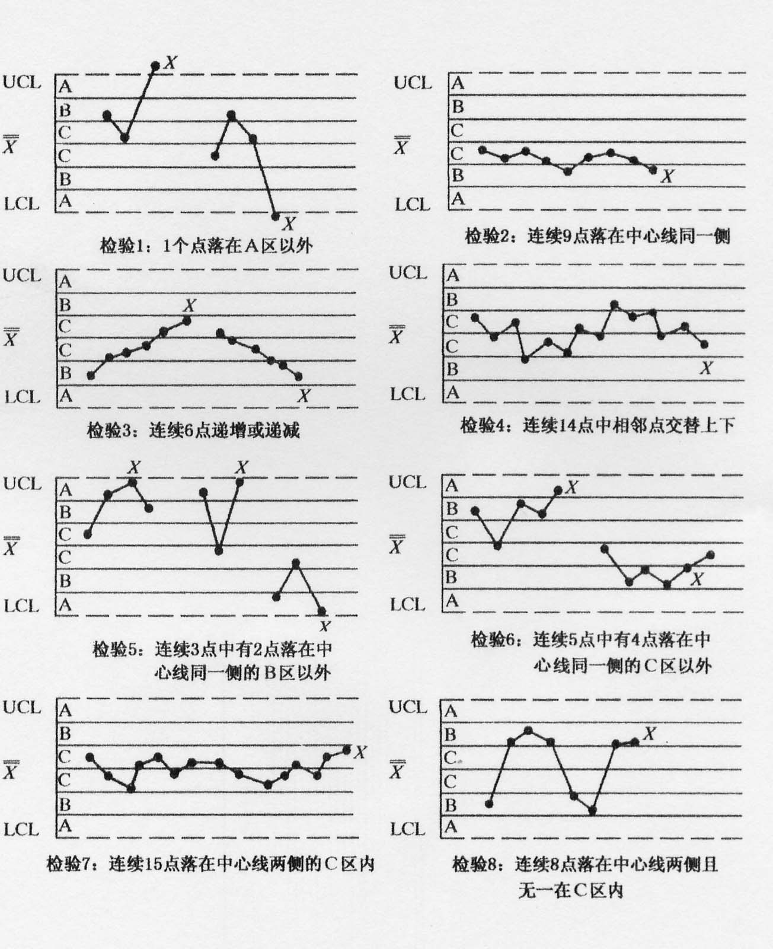

五．控制图的应用

应用控制图应满足的基本条件
1)过程管理规范，人、机、料、法、环、测六大因素已经标准化，生产过程
相对稳定，产品质量具有可追溯性。
2)所控制的过程具有可重复性，对于只有一次性或少数几次的过程显然也不能应用控制图进行控制。
3)对于所确定的控制对象（质量指标）应能够定量，如果只有定性的要求而不能够定量，那就无法应用控制图。
4)应用控制图要选择需要控制的质量特性（即质量指标），主要选择能定量的、对生产和使用影响较大的、经常出现质量问题的质量特性。
5)应用控制图收集数据时的取样问题一般涉及到样本容量和取样时间间隔。
6)作控制图（分析用控制图）时，有一个总样本容量N的问题，一般要求取组数K＝20~25个样本组，总样本容量N应100个以上，这样才能保证有效性。
7)时间间隔的确定要视生产过程的具体情况而定。所谓“合理子组原则”，是指“组内差异只由偶因造成，组间差异主要由异因造成。”

第五节 抽样与抽样标准

一、抽样

1．抽样的概念
抽样是一种系统的统计方法，它通过研究总体有代表性的部分（即样本）来获取该总体的某些特性信息。
抽样的目的、条件和要求不同，所采用的抽样方法也不同，为使抽出的样本更具有代表性，应使该过程尽量“随机化”。常见的抽样方法有：
（1）随机抽取
指总体中的每一个个体被抽到的机会是相同的。为实现抽样的随机化，可采用抽签（或抓阄）、查随机数值表，或用计算机随机数发生器产生等方法。
这种方法的优点是抽样误差小，缺点是抽样手续比较繁琐。
（2）系统抽样
将批中产品按某种次序排列，随机抽取一个初始单元，然后按一次规则确定其他样本中的产品。
由于系统抽样法操作简便，实施起来不易出差错，因而在生产现场人们乐于使用它。像在某道工序上定时去抽一件产品进行检验，就可以看作是系统抽样的例子。
当总体含有一种周期性的变化，而抽样间隔又同这个周期相吻合时，就会得到一个偏倚很厉害的样本。因此，在总体会发生周期性变化的场合，不宜使用这样的抽样方法。
（3）分层抽样
分层抽样也叫类型抽样。它是从一个可以分成几个子总体（或称为层）的总体中，按规定的比例从不同层中随机抽取样品（个体）的方法。这种抽样方法的优点是，样本的代表性比较好，抽样误差比较小。缺点是抽样手续较简单随机抽样还要繁琐。这个方法常用于产品质量验收。
（4）整群抽样
整群抽样又叫集团抽样。这种方法是将总体分成许多群，每个群由个体按一定方式结合而成，然后随机抽取若干群，并由这些群中的所有个体组成样本。这种抽样方法的优点是，抽样实施方便。缺点是，由于样本只来自个别几个群体，而不能均匀地分布在总体中，因而代表性差，抽样误差大。这种方法常用在工序控制中。
（5）多级抽样
多级抽样又叫多阶抽样。这种方法是一种分级抽取样本的抽样方法，第一级抽样是从总体中抽取初级单位产品，以后每一级抽样都是在上一级抽出的单位产品中抽取次一级的单位产品。这种方法用在抽样面广或批量太大无法直接抽取样本的场合；如散料抽样检验。
2．抽样的用途
抽样大致可分为不互斥的两大领域：“验收抽样”和“调查抽样”。
（1）“验收抽样”是基于选取“批”的样本结果，作出接收或不接收该“批”（即一组产品）的决定。抽样检验的基本思想，是从整批产品中随机抽取部分产品作为样本，根据对样本的检验结果，使用一定的判断规则，以推断整批产品的质量水平。
(2)“调查抽样”用于估计总体的某个或多个特性值、或估计这些特性在总体中是如何分布的枚举研究或分析研究。调查抽样通常与收集人们对某个主题的观点的民意测验相联系，调查抽样也同样能用于其他目的（如审核）的数据收集。
在枚举研究中所使用的获取总体或部分总体特性方面的信息的探索性抽样是调查抽样的一种特别形式。生产抽样也是调查抽样的一种特别形式，可用于过程能力分析。其余如：顾客调查、过程稳定状况调查、过程能力调查、产品的流通领域的监督调查、体系审核调查等。
抽样提供的是一种既经济又及时的方法，以获取有关总体的某一所关心的特性值或分布情况的初始信息。它在建立、实施、保持和改进质量管理体系中，应用十分广泛。
我们把样本中单位产品的数量称为样本量；把作为检验对象而汇集起来的一批产品称为检验批；把检验批中单位产品的数量称为批量。在一个检验批中应由基本相同的制造条件，一定时间内制造出来的同种单位产品构成。
3．抽样的益处
验收抽样一般按制定的抽样方案（或抽样计划）实施，为满足具体要求和应用，有许多验收抽样方案可供选择。“验收抽样”通常会用“抽样检验”代替。抽样检验是现代化生产的必然产物。对于非破坏性检验，如果批量小且检验费用低，采用100%的检验是可行的。但是，如果批量大或检验费用高，采用100%的检验则是不可行的。对于破坏性检验，如炮弹的射程、灯管的寿命等，是不允许进行100%检验的，只能进行抽样检验。
由此可见，抽样检验同100%检验或总体调查相比，能节省时间、费用和劳动力。当产品检验包含破坏性试验时，抽样检验是获取信息的唯一切实可行的途径。
请注意百分比抽样方案的不合理性。百分比抽样方案是指不论产品的批量N大小如何，均按同一定百分比从批中抽取单位产品，而在样本中可允许的最大不合格品数（即接收数A）都是一样的。一般都设A=0。例如：按5%的比率抽样，当N=2000时，抽100个单位产品，当N=100时，只抽5个单位产品，并且规定不允许有1个不合格品（即A=0）。显然，若两批的不合格品百分率相等，则前一批100个单位产品中包含的不合格品的概率大于后一批5个单位产品中包含的不合格品的概率。这等于对批量大的交检批提高了验收标准，而对批量小的交检批降低了验收标准。
由于抽样不是对总体中的全部个体而是对其中的一个样本进行研究，由此推断总体时有可能发生两种错误的风险。第一类错误是“弃真”，如把原为合格的产品批判断为不合格批予以拒收；第二类错误是“存伪”，如把不合格的产品批判断为合格批予以接收。因此， 抽样一方面为人们提供了一个经济的、可行的、及时的调查和验证方法；另一方面由于抽样本身可能带来的局限性，应特别关注总体的界定、样本选择、样本量、抽样频率以及抽样方法的选用，力求科学、合理，以将两类错误的发生概率降到可以接受的程度。

二、GB／T2828.1－2003《计数抽样检验程序 第1部分：按接收质量限（AQL）检索的逐批检验抽样计划》

抽样检验按收集的数据性质分为计数抽样检验(计件/计点)和计量抽样检验(长度，质量，温度，电流，强度，化学成份等)；按抽取样本的数目分为一次抽样检验、二次抽样检验、多次抽样检验和序贯抽样检验；按提交检验时是否组成批分为逐批抽样检验和连续抽样检验；按抽样方案能否调整分为调整型抽样检验和标准型抽样检验：按不合格批的处置方法分为挑选型抽样检验和非挑选型抽样检验。
本部分仅就GB／T2828.1－2003《计数抽样检验程序 第1部分：按接收质量限（AQL）检索的逐批检验抽样计划》作简单介绍
1．标准的制定、修定
GB／T2828是我国于1981年制订并颁布的第一个抽样国家标准，于1987年进行第一次修订，为87版标准，目前已是2003版国家标准。
2．标准的适用范围
GB/T2828.1-2003标准规定的是计数型抽样检验系统，采用术语接收质量限（AQL）来检索。其目的是通过批不接收使供方在经济上和心理上产生的压力，促使其将过程平均至少保持在和规定的接收质量限一样好，而同时给使用方偶尔接收劣质批的风险提供一个上限。
该标准指定的抽样计划可用于（但不限于）对最终产品、零部件和原材料、操作、在制品、库存品、维修操作、数据或记录等的检验
3．标准中有关的术语和理解
根据CCAA笔试大纲，需重点掌握以下（1）至（5）中描述的术语。
（1）批、检验批
批指的是“ 汇集在一起的一定数量的某种产品、材料或服务”。标准中该定义的注注明了“检验批可由几个投产批或投产批的一部分组成”。
批通常可由由同型号、同等级、同类、同尺寸和同成分，在基本相同的时段和一致的条件下制造的产品组成。
检验批可以和投产批、销售批、运输批相同或不相同。
（2）批量、样本、样本量
-- 批量是指“批中产品的数量”。
批量与检验批密不可分，是指每个检验批内所包含的单位产品的总数，可称为“母体数”，
通常以“N”表示；
--样本是指“取自一个批并且提供有关该批的信息的一个或一组产品”。
--样本量是指“样本中产品的数量”。
- 若样本抽取不合理，可能导致批产品质量的误判
（3）抽样计划、抽样方案
--抽样计划是指“抽样方案和从一个抽样方案改变到另一抽样方案的规则的结合”。
--抽样方案是指“所使用的样本量和有关批接收准则的组合”。
一次抽样方案是样本量、接收数和拒收数的组合；二次抽样方案是两个样本量、第一样本的接收数和拒收数及联合样本的接收数和拒收数的组合。抽样方案不包括如何抽出样本的规则。
抽样方案是指规定每批应检验的单位产品数（样本量或系列样本量）和有关批接收准则（包括接收数、拒收数）的组合；而抽样计划是一组严格度不同的抽样方案和转移规则的组合。
（4）正常检验、加严检验、放宽检验
--正常检验是指“当过程平均优于接收质量限时抽样方案的一种使用方法。此时抽样方案具有为保证生产方以高概率接收而设计的 接收准则”。
--加严检验是指“具有比相应正常检验抽样方案接收准则更严厉的接收准则的抽样方案的一种使用法”。
--放宽检验是指“具有样本量比相应正常检验抽样方案小，接收准则和正常检验抽样方案的接收准则相差不大的抽样方案的一种使用法而设计的接收准则”。
当没有理由怀疑过程平均不同于某一可接收水平时，进行正常检验；当预先规定的连续批数的检验结果表明过程平均可能比接收质量限低劣时，进行加严检验；当预先规定连续批数的检验结果表明过程平均优于接收质量限时，可进行放宽检验。
（5）过程平均、接受质量限
--过程平均（process average）是指“在规定的时段或生产量内平均的过程水平”。
--接收质量限AQL（acceptance quality limit）是指“当一个连续系列批被提交验收抽样时，可允许的最差过程平均质量水平”。
“过程平均”是过程处于统计控制状态期间的质量水平；是在稳定生产条件下，过程平均不合格品率的简称。接收质量限（AQL）是指当一个连续系列批被提交验收抽样时，可允许的最差过程平均质量水平，以不合格品百分数或每百单位产品不合格数表示。
AQL值应由供需双方事先明确规定，确定的总原则应依据需求的必要性和生产的可能性，具体应考虑以下因素：单项检验的AQL值应严于多项目检验；原材料、零部件检验的AQL值应严于成品检验；A类不合格的要求应严于B类不合格，B类不合格的要求应严于C类不合格；航天产品检验的AQL值应十分严格，依次为军工产品、工业产品和民用产品；电气性能检验AQL值应严于机械性能，其次为外观性能。
AQL值根据过程平均质量确定。可根据使用生产方近期提交的初检产品批的样本检验结果对过程平均的上限加以估计，如能被使用方接受，则以此作为AQL值；可按不合格类别确定；
或考虑检验项目数确定；也可由供需双方共同确定或负责部门确定。
4．抽样方案类型
在GB2828.1-2003中规定了三种类型的抽样方案，以供选择使用。
(1)一次抽样方案
只抽取一个样本就应作出“批接收与否”的结论的抽样方案。用三个数来描述:样本量n、接收数、拒收数，记为(n∣A_{c，}R_{e} )。
计数一次抽样方案判断程序:

检 验 cwg验
d≤Ac
接收
拒收
d≥Ac
从批中抽取一个含量为n的样本

其中 n: 样本量 Ac:接收数
d: 检验出的不合格数 Re:拒收数

(2) 二次抽样方案
由第一样本量n₁，第二样本量n₂和判定数组[A_{c1} A_{c2} R_{e1}.R_{e2}]结合在一起组成的抽样方案。记为(n1;n2;∣A_{c1，} A_{c2；} R_{e1，}R_{e2})。
计数二次抽样方案判断程序:
抽取大小为n₁ 的第一样本
检 验

计算d1

检 验
计算d2
Ac1<d1<Re1
抽取大小为n2的第二样本
d1≤Ac1
d1≥Re1
d1+ d2≤Ac2
d1+ d2≥Re2
批 接 收
批 拒 收

n₁；第一样本量； n₂:第二样本量
d₁:第一样本不合格数； d₂:第二样本不合格数
Ac₁:第一样本接收数； Ac₂:第二样本接收数
Re1:第一样本拒收数； Re₂:第二样本拒收数
抽样方案类型的选择可考虑以下因素：
a)检验费用很高，希望减少样品量时，选用多次抽样方式；
b)检验单位产品耗时很长，用多次抽样方式不允许时，只能选用一次抽样；
c)检验费用不高时优先选用一次抽样；
d)多次抽样的检验组织工作难度大，判定复杂，对检验人员的素质要求高，选用时应充分考虑自身的技术能力，管理水平和人员素质。
通常情况下，可通过比较方案的平均样本量与管理上难易程度来确定使用哪一种方案。在该标准内相对应的各类型抽样方案，只要规定的接收质量限、检验水平及检验严格度相同，其鉴别力基本相同。
5.抽样方案的查取
当方案类型（一次、二次或五次）、检验水平、接收质量限以及严格度（正常、加严、放宽）全部确定之后，可按下列步骤从该标准相应的抽样表上查取抽样方案。
1）首先根据样本量（N）和选定的检验水平（IL）查取样本量字码；
标准以“样本量字码”的方式进行对方案判别力的调整。按选定的检验水平和交验批批量来确定样本大小字码，字码愈大，其判别力也愈强。
检验水平反映了批量和样本量之间的关系，用于表征抽样检验方案的判别能力。一般检验
水平分为三级，其判别能力为Ⅲ＞Ⅱ＞Ⅰ；特殊检验水平分为四级，其判别能力为S－4＞S－3＞S－2 ＞S－1，特殊检验水平的判别能力低于一般检验水平，可用于样本量必须相对地小，而且能容许较大抽样风险的情况，如只有破坏性检验或外观检验时。如无特殊要求，通常可采用检验水平Ⅱ。检验水平应事先商定，必要时写入购货合同或协议。
2）依据该样本量字码和AQL值到相应严格度和方案类型的抽样方案表中查取抽样方案（接
收数和拒收数）。

6．调整型抽样检验的步骤
1）确定质量标准，明确其主要质量特性以及不合格或不合格品类别；
2）规定接收质量限AQL（可参照一些通用原则）；
3）规定检验水平；
4）确定抽样方案类型；
5）组成检验批；
6）查取抽样方案；
7）取样（要求取样具有随机性）；
8）检验样本，检验的结果要按AQL的规定方式综合地或分别地统计不合格或不合格品数；
9）判定批是否合格；
10）抽验后产品批的处理，如合格与不合格的处置，不合格品及破坏性检测样品的剔除或更换等。

- 检验的严格度与转移规则
检验严格度是指交验批所接受检验的宽严程度，GB2828.1-2003标准提供了三套严格程度不同的抽样方案表供选用。分为正常检验方案、加严检验方案和放宽检验方案，并对三套方案之间的转换规定了一套明确的“转移原则”。一般情况下，加严检验的样本量与正常检验的样本量一致而降低接收数，是带强制性；而放宽检验的样本量要小，一般为正常检验的样本量的40%，是非强制性的。
GB/T 2828.1-2003中规定了正常、加严和放宽检验三种不同严格度的检验，并按下述原则确定提交检验批应接收何种严格度的检验:
    - 除非另有规定，在检验开始时应使用正常检验。
    - 除需要按照转移规则改变检验严格度外，下一批检验的严格度继续保持不变。
    - 加严检验开始后，若不合格批数(不包括再次提交检验批)累计达到5批(不包括以前转
到加严检验出现的不合格批数)，则暂时停止按本标准所进行的检验。
（4）在暂停检验后，若供货方确实采取了措施，使提交检验批达到或超过所规定的质量要求，则经负责部门同意后，可以恢复检验，一般应从加严检验开始。

设计转移规则的原则是:检验严格度之间的转移要准确，误转概率要尽量小。GB/T 2828.1-2003的转移规则如图。

放宽
检验
当前的转移得分至少是30分
生产过程稳定
负责部门同意使用放宽检验
以上条件同时成立
检验开始
暂停
检验
加严检验
正常
检验
一批放宽检验未被接收
生产过程不稳定
主管质量部门认为有必要
恢复到正常检验
以上任一条件成立
连续5批被接收
连续不超过5批
有2批不可接收
累计5批
不可接收
供方改进过程，负责部门同意

- 失效（故障）模式和影响分析

故障模式及影响分析（FMEA）是一种定性为主的分析方法，不需要复杂的计算，易于掌握，有一定的应用价值。它可以发现、评价产品或过程中潜在的失效现象及其效应；寻找防止或减少这种潜在失效发生的措施，并将确定的预防措施加以实施。FMEA是以列表的方式进行。在表中列出系统的全部分系统或元件，对他们逐一分析失效模式、失效效应、故障概率、失效原因及其对系统的影响程度，综合出影响产品可靠性的主要问题，从而有针对性地提出改进措施。FMEA不仅在失效分析中有用，而且对一般的系统分析有很有用。
下面是对黑白电视机电源电路单元进行的FMEA分析实例：
黑白电视机的电源电路（图4-1、图4-2）共分七个组成部分；
- 降压变压器：把市电电压降到需要的电压值。
- 整流电路：经桥式整流电路把交流变为直流脉冲。
- 滤波电路：经电容器C₁滤波。
- 电压调整电路。
- 比较放大电路。
- 标准电压电路。
- 取样电路。
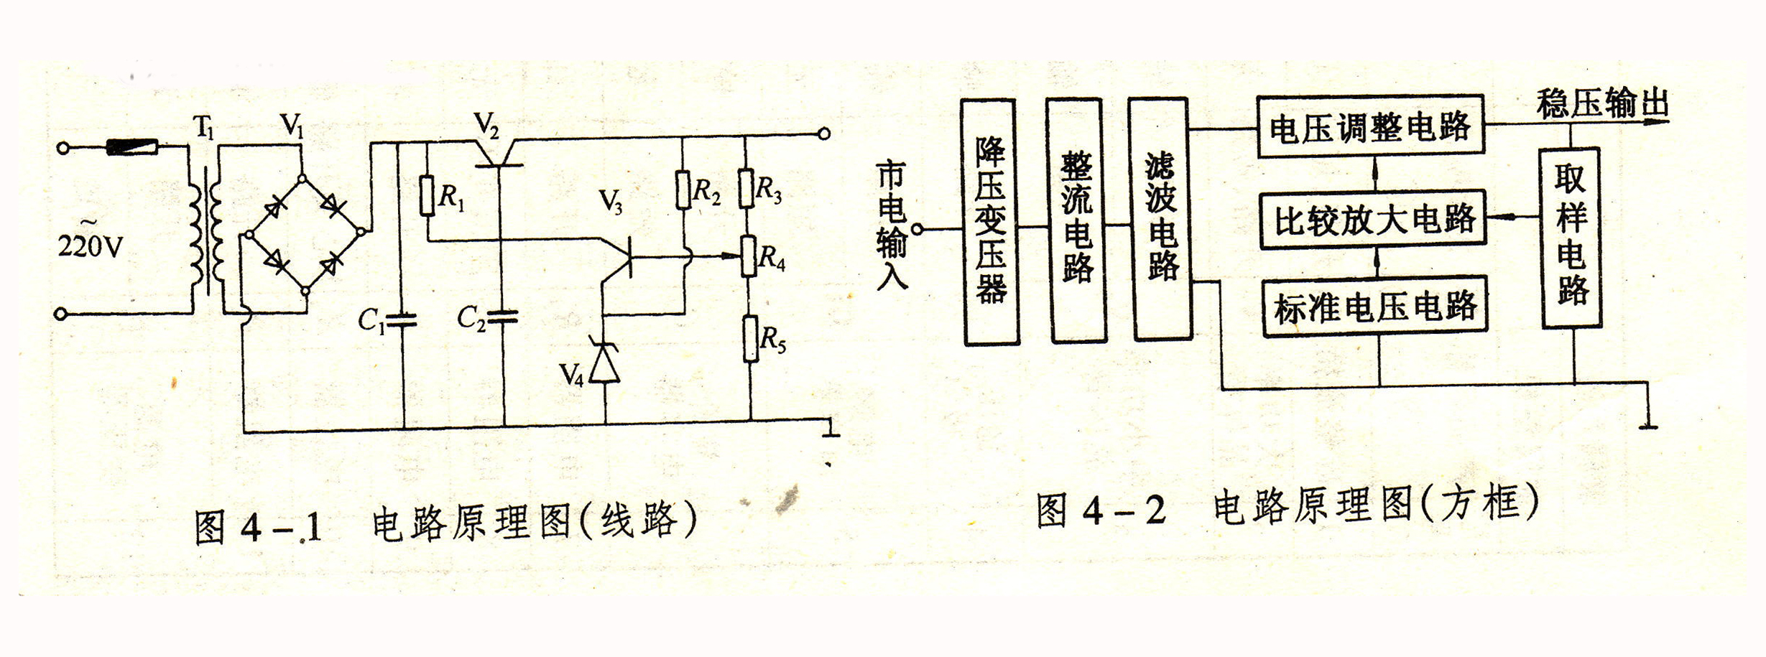
④-⑦的功能是，根据输出电压的变化自动调整，使输出电压保持不变。例如，当电压偏低时，取样电路取样后在比较放大电路中与标准电压相比较，来控制V₂调整管的压降，使输出电压保持不变。
FMEA分析表（表4-2）说明：
- 第⑤栏“失效效应”分为局部效应和最终效应。局部效应是指电路单元或部件效应，最终效应是指对整机或系统的效应。
- 第⑥栏“故障概率”为各类故障发生的大致估计概率。要准确估计概率是比较困难的。若不能估计出故障概率的数值，可以划分为A、B、C、D四个等级。
从FMEA分析表中第一项，V₁硅整流桥，尽管其对整机的影响是严重故障，但其故障概率很小，按电视机MTBF的要求是可以接受的。故对硅整流桥可以不采取其他改进措施。但表中第二项，V₂大功率晶体管，同样是影响严重的故障，由于故障概率比较大，影响电视机的可靠性指标，所以必须根据失效原因改进设计或选用Bvce大的器件。
由于产品特点不同，使用要求也不同，故障的影响和概率值大小划分标准也不相同。FMEA表格的形式和具体填写内容不要求完全一致，可根据具体情况进行设计。
由于FMEA分析过程是以表格方式进行的，所以表格按要求填写完毕，分析报告也就完成了。
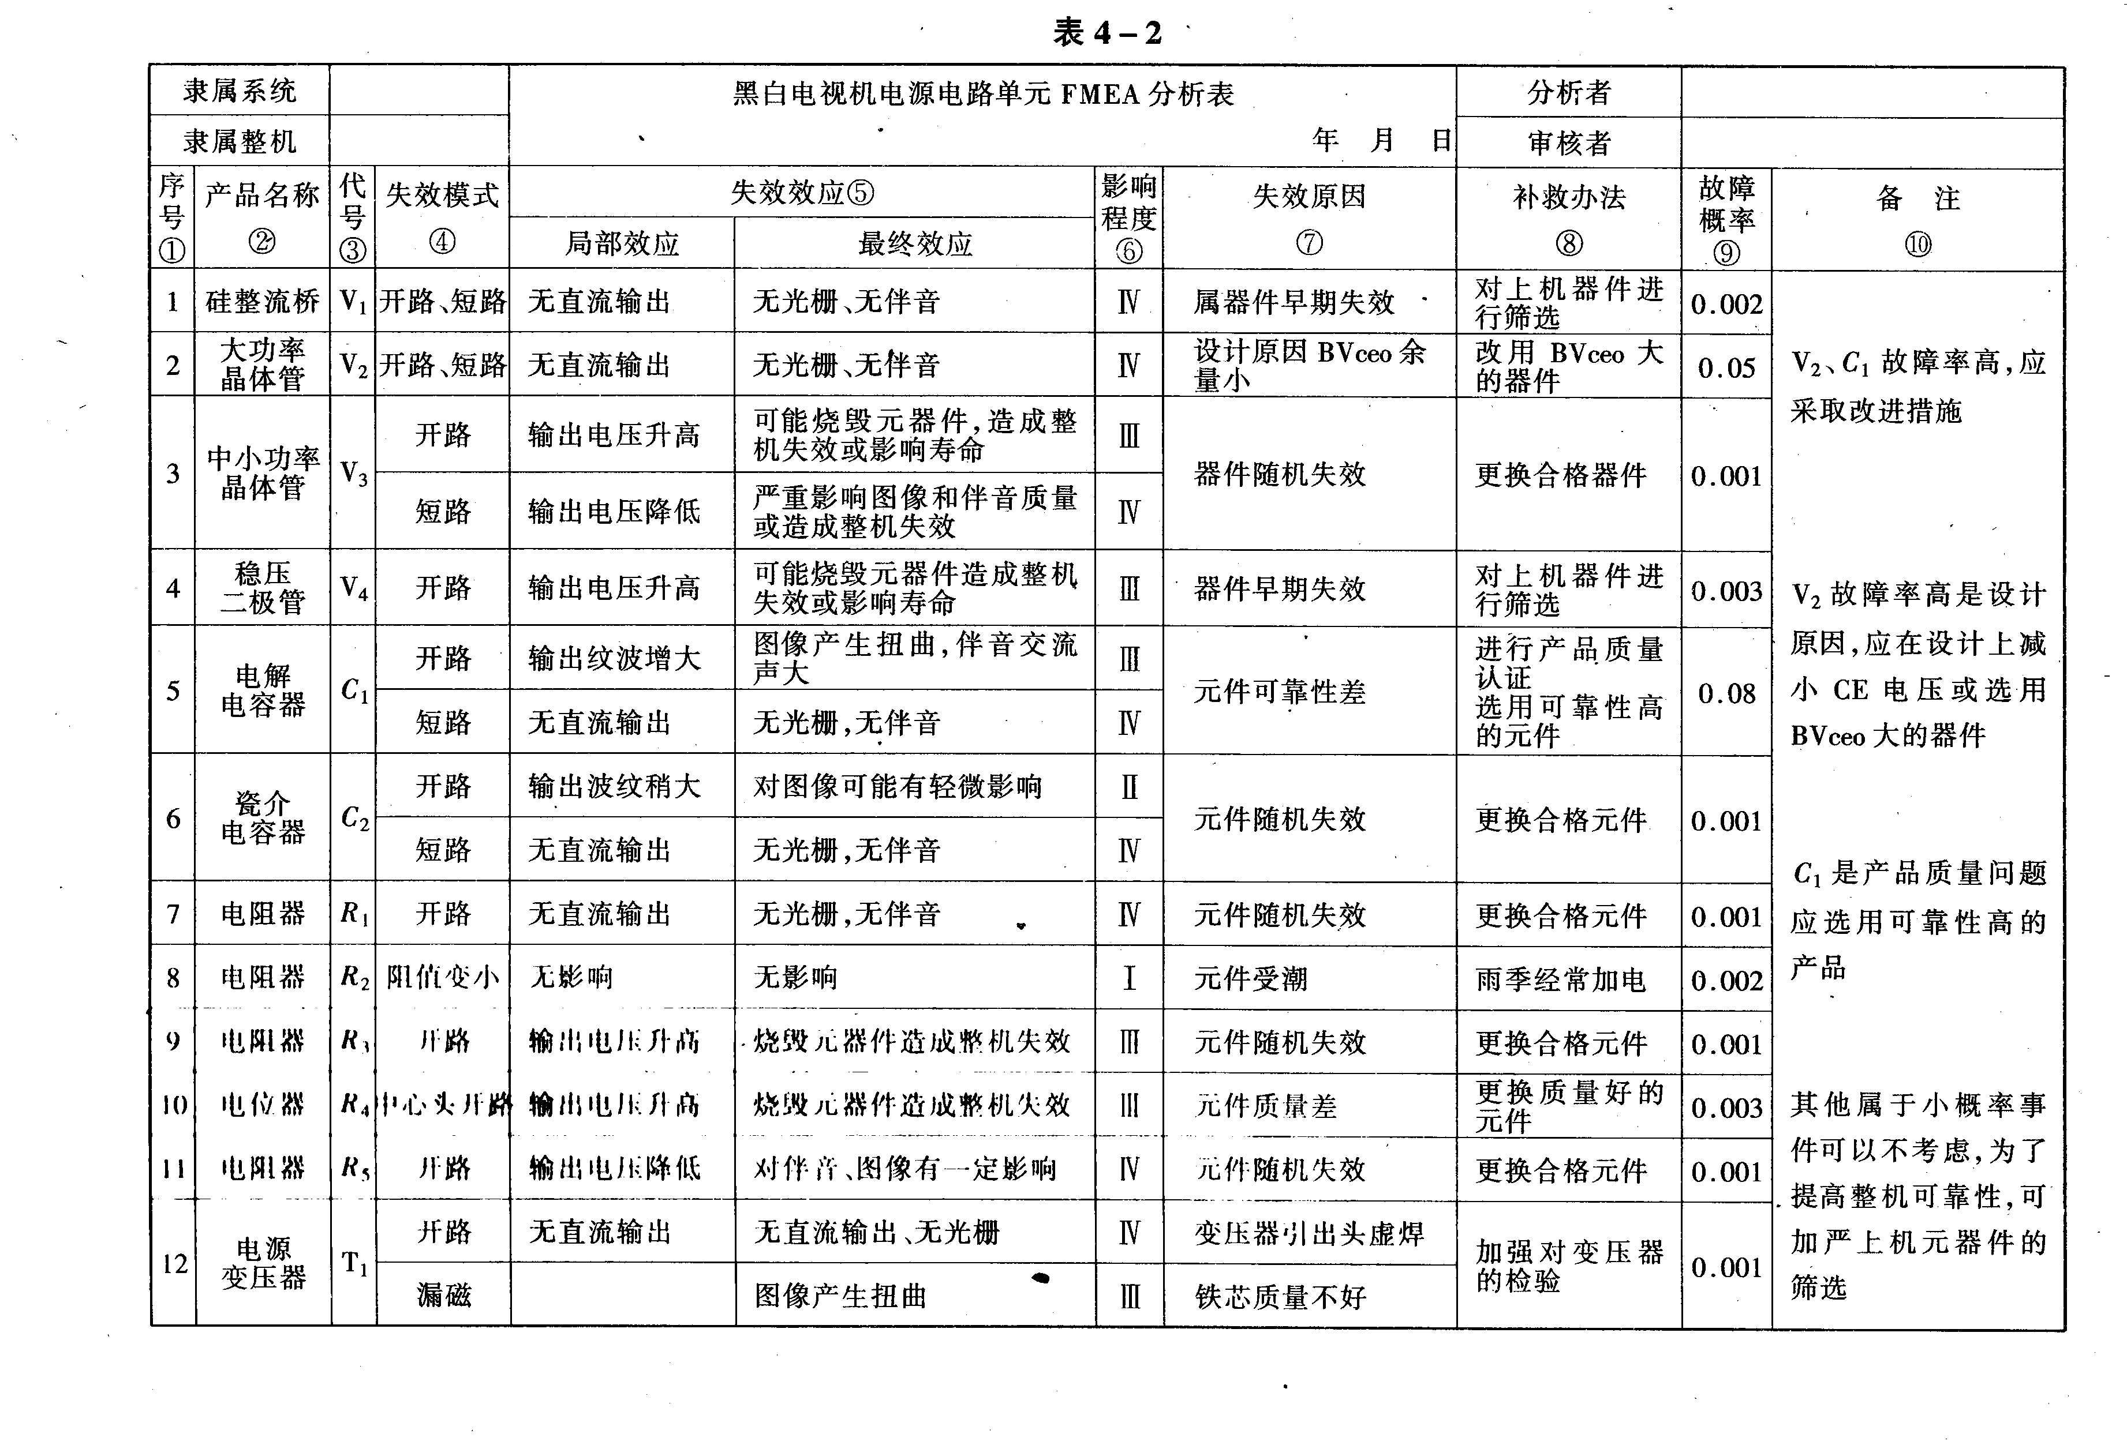
第七节 其它几种统计技术的概念简介

GB/Z19027—2005《GB/T19001—2000的统计技术指南》国家指导性技术文件中共列出了12种统计技术，现就本教程未涉及的几种统计技术和国家注册审核员考试过程中曾出现的统计技术的概念作简单介绍。

- 排列图
该图是按重要性顺序，显示每一个项目对总体效果造成影响程度的简明图示技
术。它由一个横坐标（表示因素项目）、两个纵坐标（表示因素的度量指标和因素发生的累计百分数）和几个按高低顺序排列的矩形及一条累计百分比折线组成。可在影响质量的多种因素中找出主要问题，在分析研究工作中也可找出薄弱环节等。
二、试验设计（DOE）
试验设计是指以计划好的方式进行的调研，它依赖于对结果的统计评价，从而在规定的置信水平下得出结论。在实际工作中，人们往往对新研究的问题的机理不十分清楚，但为了完成预定的目标，就借助合理的试验，并对其结果进行科学的分析，以找出恰当的输入条件和改进方向。它可以是确认的某些特性，也可以是调查某个或多个因素对系统某些特性的影响。进行试验的具体安排和方式构成试验设计。
三、假设检验
假设检验是在规定的置信水平上判断有关总体参数（来自样本的估计）的假设是否正确的统计方法。通俗地说，就是根据一个样本所提供的信息来确定已给定的假设是否正确的方法和步骤。它可用于检验总体参数是否符合特定标准，检验总体的分布是否正态，也可检验两个或多个总体的差别等。
四、测量分析
测量分析是指在系统运行的条件下，评价测量系统不确定度的一套方法。也称“测量不确定度分析”或“测量系统分析”。任何测量结果都具有误差，包括随机误差和/或系统误差，测量不确定度是表示由于测量误差的存在而对被测量值不能肯定的程度。
五、回归分析
回归分析就是通过被关注特性与潜在影响因素之间建立模型来研究其相互之间因果关系的统计技术，它将所关心的特性（通常称为“响应变量”）的性能与潜在的原因（通常称为“解释变量”）联系起来。这样一种关系可通过科学、经济、工程等学科的模型作出规定，或经验地得到。以帮助理解响应变差的潜在原因，并解释每个因素对该变差所起的作用有多大。结合以前的授课内容，回归分析可以是散布图的定量分析。
六、可靠性分析
可靠性分析就是将工程和分析方法应用于评价、预计和保证所研究的产品或系统在某一段时间无故障运行。可靠性是指产品或系统在规定条件下，（如产品或系统所处的环境条件，负荷条件和工作方式）和规定时间内（如产品或系统的工作时间、距离、循环次数等）完成规定功能（如产品或系统的技术指标）的能力。
七、模拟
模拟是通过计算机程序用数学方式表示（理论或经验的）系统，从而解决问题的方法的集合。如果这种表达方式包括概率论的概念，尤其是包括随机变量，模拟则称为“蒙特卡罗法”。是人为制造一种或若干统计数据（随机变量）分布状况，进行分布变化及概率计算的一种试验方法。采用这种试验方法，往往会取得在生产实践中无法取得甚至难以预料的结果，但不能被视为对实践调查和实验的替代。
八、统计容差法
统计容差法是基于某些统计原理确定容差的方法，它利用各零件相关尺寸的统计分布来确定组装件的总容差。通过分析各零件对组装件性能的影响大小，从而对参数准确性的选择提供依据。
九、时间序列分析
时间序列分析是研究按时间顺序收集到的一组观测结果的一族方法。时间序列分析可用于描述时间序列数据的形态，或用某一时间序列的形态解释另一个时间序列的形态，还可用来预测时间序列的将来值。时间序列分析的方法很多，如趋势图、回归分析、可靠性分析、分析用控制图等都一定程度地涉及了时间序列分析。

